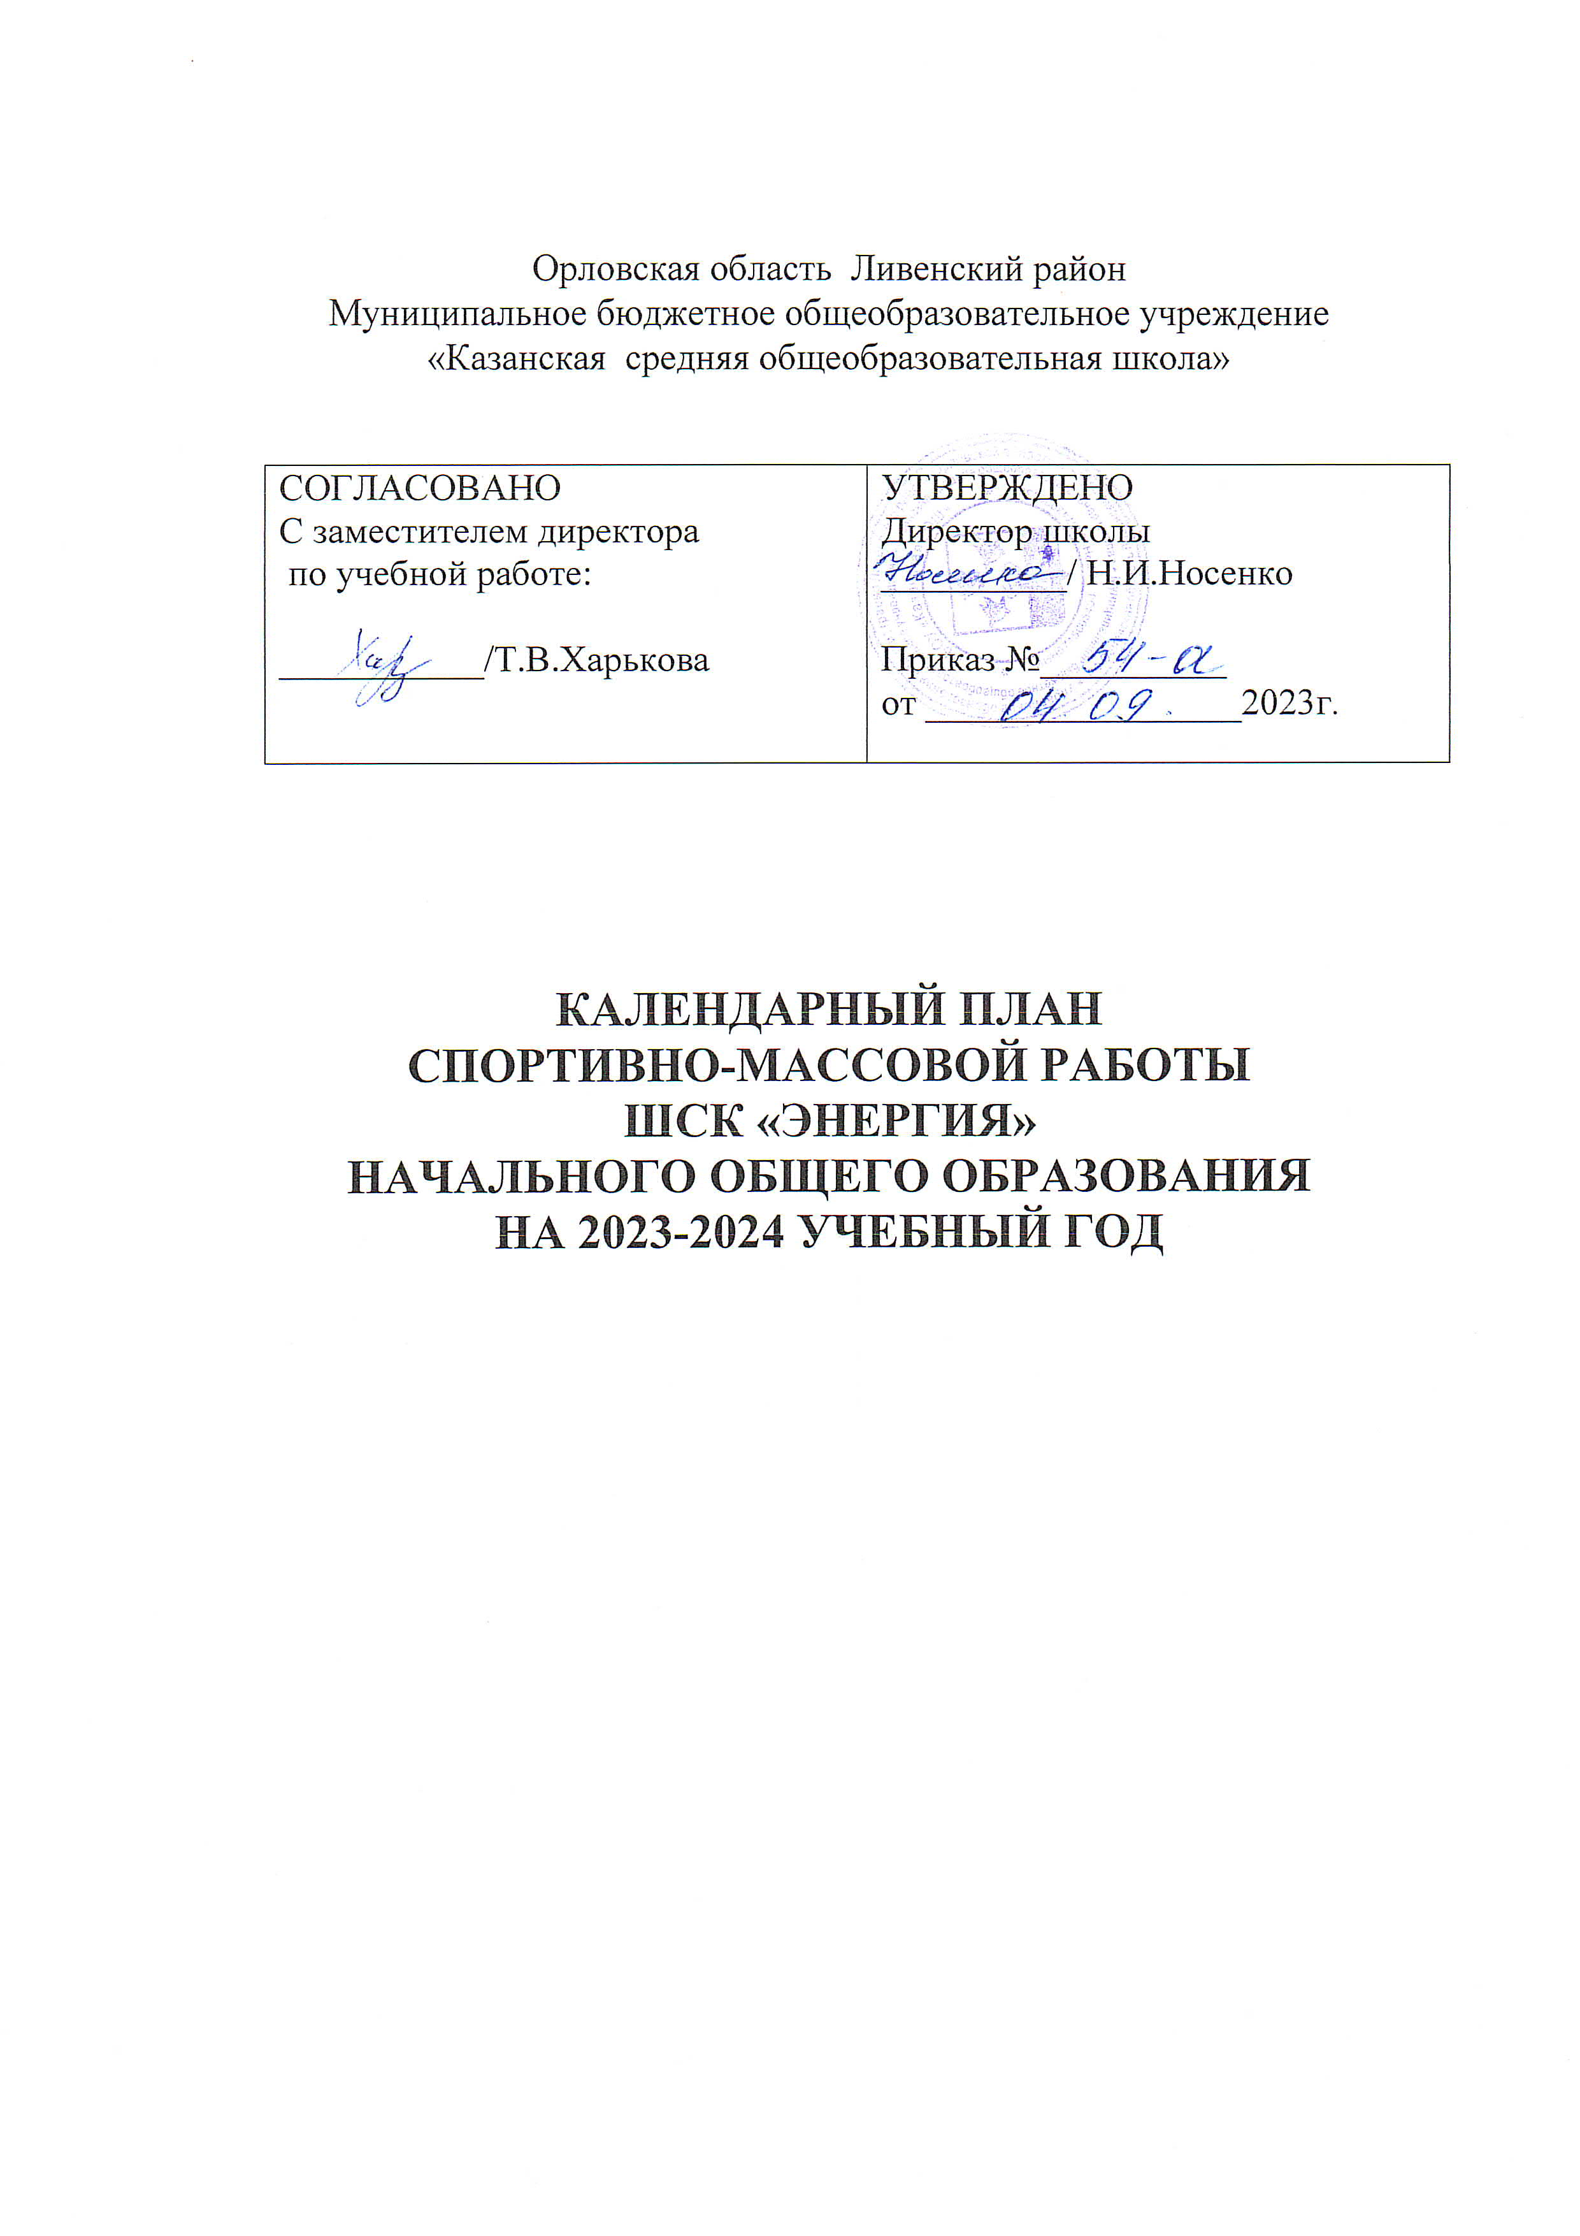

Мероприятия спортивной, спортивно-оздоровительной направленности

Дела | Классы |  | Ориентировочное  время  проведения | Ответственные
сентябрь
Выборы в совет ШСК «Олимп» | 1-4 классы |  | Сентябрь | Учителя ФК
октябрь
Спортивные состязания, посвященные акции «Спорт - альтернатива пагубным привычкам» | 1-4 классы |  | 25.10 | Учителя ФК
Ежегодный школьный осенний спортивный фестиваль. «Мы за спорт!» | 1-4 классы |  | 25.10-28.10 | Классные руководители, учителя ФК, совет ШСК
ноябрь
Соревнования «Роуп-скиппинг» | 1-4 классы |  | 18.11 | Учителя ФК
декабрь
Соревнования по акробатике и силовому многоборью | 1-4 классы |  | 10.12 | Учитель физкультуры Жихарева Н.И.
январь
День здоровья. | 1-4 классы |  | 14.01. | Учителя ФК
Открытие зимнего сезона по лыжным гонкам. | 3-4 классы |  | 19.01.  29.01 | Учителя ФК
февраль
Фотоконкурс «Зимний вид спорта» к 23 февраля | 1-4 классы |  | 20.02 | Учителя ФК
март
Соревнования к празднику 8 Марта «Русская скакалка» |  | 1-4 классы | 6.03 | Учителя ФК
Школьный этап «Всероссийские веселые старты» |  | 1-4 классы | 10.03 | Учителя ФК
Шахматный турнир, посвященный «Дню воссоединения Крыма с Россией» |  | 1-4 классы | 15.03 | Учителя ФК
Апрель
Президентские состязания |  | 1-4 классы | 10.04 | Учителя ФК, совет ШСК
Акция «Физическая культура и спорт – альтернатива пагубным привычкам» |  | 1-4 классы | 16.04-26.04 | Учителя ФК, классные руководители
Май
Чемпионат по футболу |  | 2-4 классы | 12.05 | Учителя ФК
Школьный легкоатлетический кросс. |  | 1-4 классы | 1.05-1.06 | учителя ФК, классные руководители
Июнь
Работа летнего оздоровительно лагеря. |  | 1-4 классы | 1.06-30.06 | Классные руководители, учителя ФК

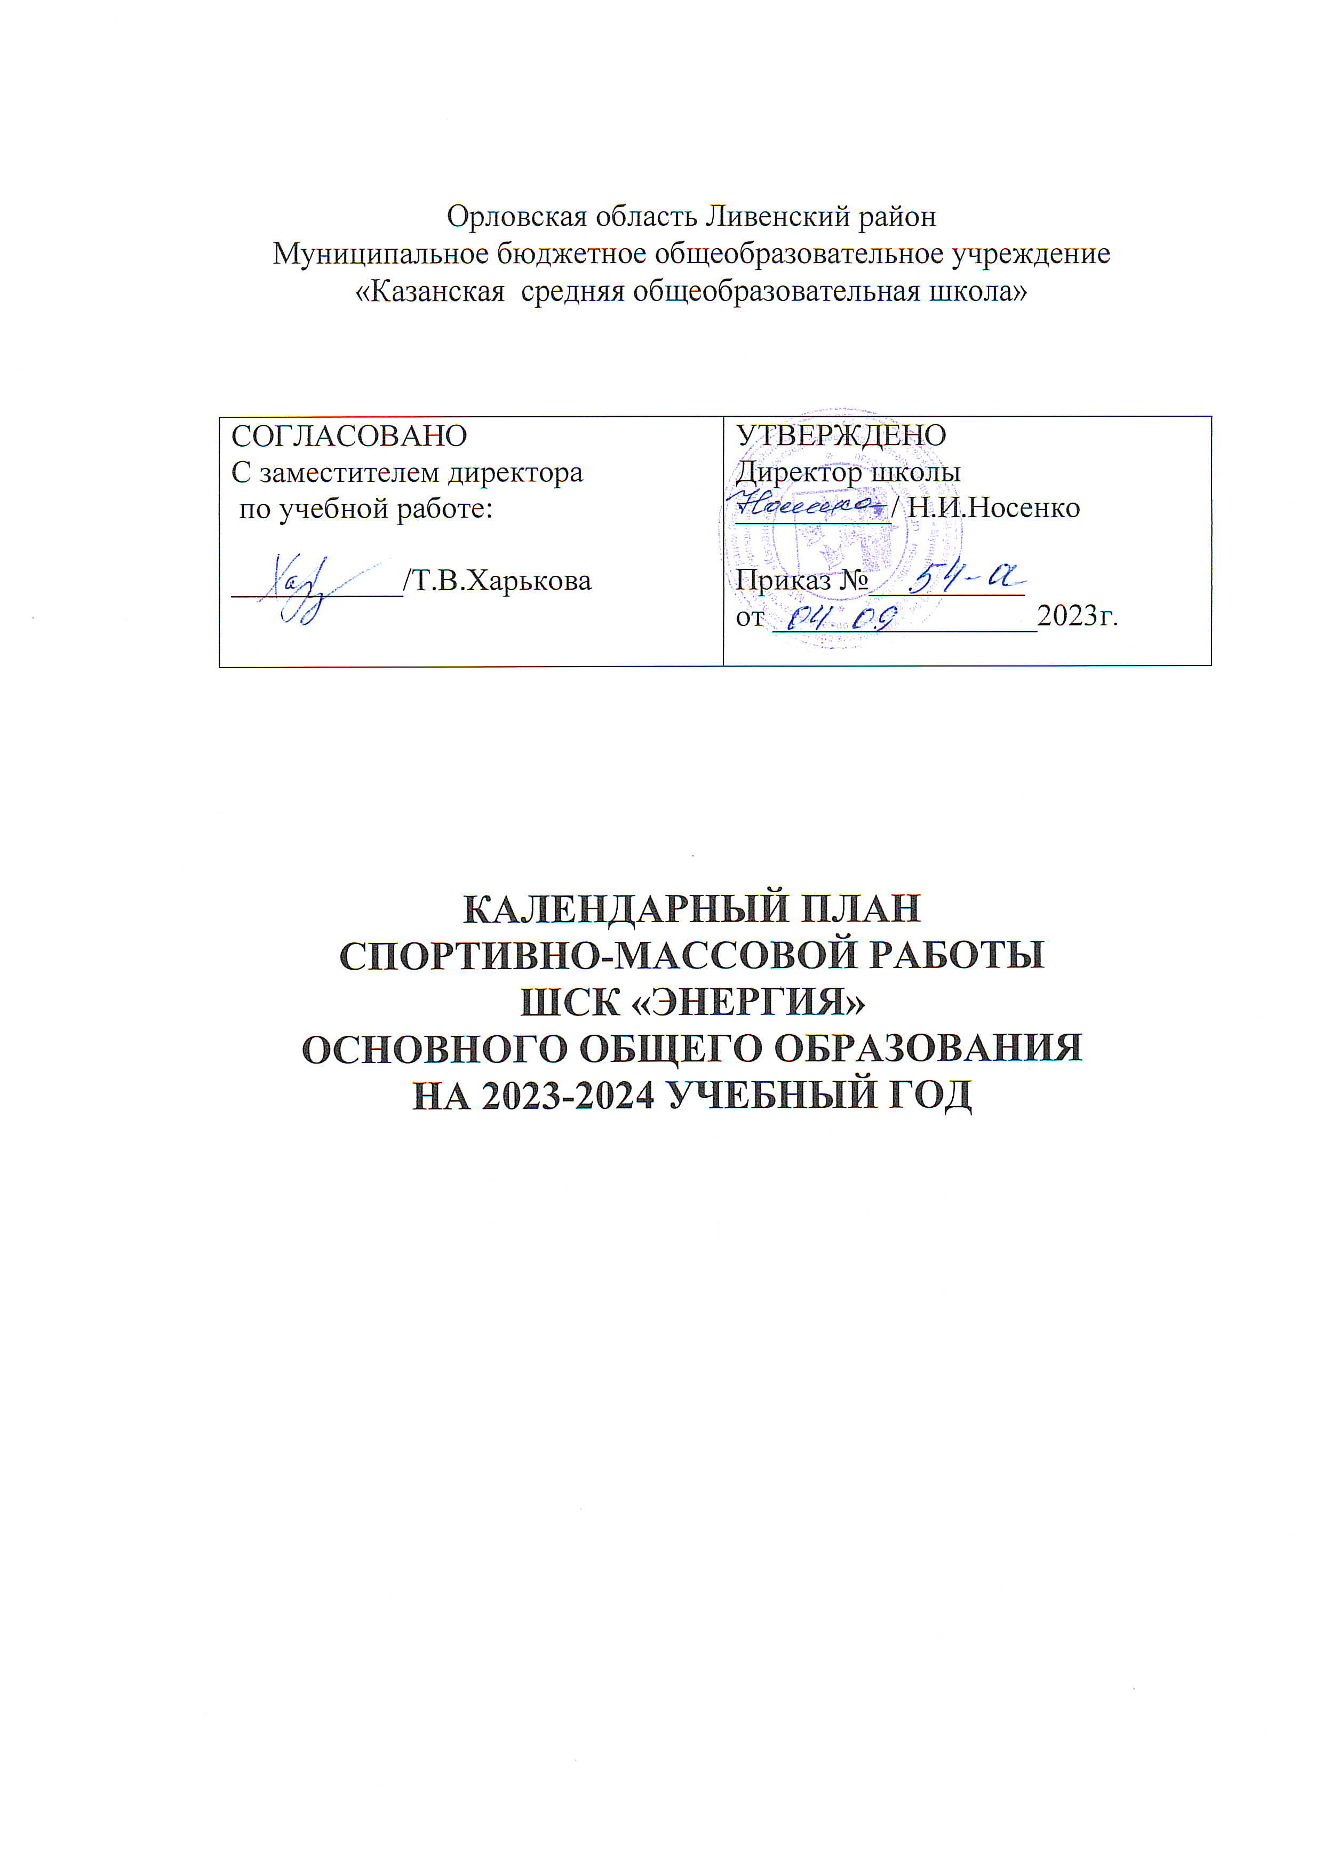

Мероприятия спортивной, спортивно-оздоровительной направленности

Дела | Классы |  | Ориентировочное  время  проведения | Ответственные
сентябрь
Выборы в совет ШСК «Олимп» | 6-9 классы |  | Сентябрь | Учителя ФК
Районный легкоатлетический кросс | 5-9 классы |  | 27.09.2023 | Администрация Ливенского района, отдел по делам молодежной политики и спорта, школа искусств, творчества и спорта, учителя ФК
октябрь
Школьная олимпиада по физической культуре | 6-9 классы |  | 10.10 | Учителя ФК
Акция «Стиль жизни-здоровье!2023» | 6-9 классы |  | 15.09-10.10 | Классные руководители, учителя ФК, совет ШСК
Турнир по многоборью, посвящённому памяти воинов, погибших при исполнении воинского долга в ДРА и Чеченской республике | 8-9 классы |  | 19.10 | Администрация Ливенского района, отдел по делам молодежной политики и спорта, школа искусств, творчества и спорта, учитель ФК
Спортивные состязания, посвященные акции «Спорт - альтернатива пагубным привычкам» | 6-9 классы |  | 25.10 | Учитель ФК
Первенство по волейболу среди ШСК района | 8-9 классы |  | 26.10 | Учитель ФК
ноябрь
Участие в районной предметной олимпиаде по физической культуре | 7-9 классы |  | 29.11 | Учителя ФК
декабрь
Соревнования по акробатике и силовому многоборью | 6,7-8 классы |  | 10.12 | Учитель физкультуры Жихарева Н.И.
январь
День здоровья. | 6-9 классы |  | 14.01. | Учителя ФК
Первенство по бадминтону между ШСК района | 7-9 классы |  | 16.01. | Отдел по делам молодежной политики и спорта, школа искусств, творчества и спорта Учитель физкультуры
Открытие зимнего сезона по лыжным гонкам. | 6-9 классы |  | 19.01.  29.01 | Учителя ФК
Турнир по настольному теннису | 6-9 классы |  | 20.01-27.01 | Учителя ФК, классные руководители
февраль
Лыжные гонки первенство района | 6-9 классы |  | 2.02 | Администрация Ливенского района, отдел по делам молодежной политики и спорта, школа искусств, творчества и спорта
Конкурсный отбор «Зарница» к 23 февраля | 6-9 классы |  | 20.02 | Учителя ФК
март
Соревнования к празднику 8 Марта «Русская скакалка» | 6-9 классы |  | 6.03 | Учителя ФК
Первенство по пионерболу и волейболу среди команд школы | 6, 7,8, 9 классы |  | 24-25.03 | Учитель ФК
Первенство по волейболу среди ШСК района | 6-9 классы |  | 27.03 | Администрация Ливенского района, отдел по делам молодежной политики и спорта, школа искусств, творчества и спорта, Учитель ФК
Апрель
Президентские состязания |  | 6-9 классы | 10.04 | Учителя ФК, совет ШСК
Акция «Физическая культура и спорт – альтернатива пагубным привычкам» |  | 6-9 классы | 16.04-26.04 | Учителя ФК, классные руководители
Районный турнир по волейболу для девушек |  | 7-9 классы | 21.04 | Администрация Ливенского района, отдел по делам молодежной политики и спорта, школа искусств, творчества и спорта
Школьный легкоатлетический кросс. |  | 6-9 классы | 23.04 | Учителя ФК, совет ШСК
Районный легкоатлетический кросс. |  | 6-9 классы | 26.04 | Администрация Ливенского района, отдел по делам молодежной политики и спорта, школа искусств, творчества и спорта
Май
Соревнования по легкой атлетике |  | 7-9 классы | 7.05 | Администрация Ливенского района, отдел по делам молодежной политики и спорта, школа искусств, творчества и спорта
Соревнования «За безопасность !» (работа с пожарными рукавами и боевой одеждой спасателя) |  | 6-9 классы | 12.05 | Учителя ФК
Всероссийский фестиваль «Футбол в школе» (РДШ) |  | 6-9 классы | 1.05-1.06 | РДШ, учителя ФК, классные руководители
Школа безопасности –муниципальный этап |  | 6-8 классы | 14.05 | Управление образование, Учитель физкультуры  Совет ШСК
Июнь
Работа летнего оздоровительно лагеря. |  | 6-7классы | 1.06-30.06 | Классные руководители, учителя ФК

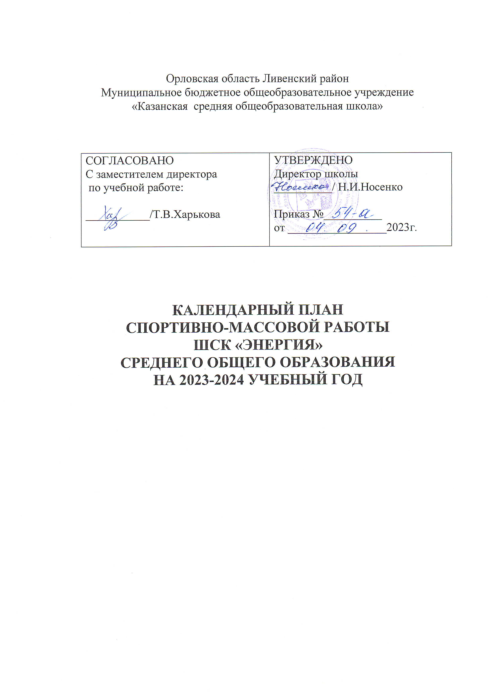

Мероприятия спортивной, спортивно-оздоровительной направленности

Дела | Классы |  | Ориентировочное  время  проведения | Ответственные
сентябрь
Выборы в совет ШСК «Олимп» | 10-11 классы |  | Сентябрь | Учителя ФК
Районный легкоатлетический кросс | 10-11 классы |  | 24.09.2023 | Администрация Ливенского района, отдел по делам молодежной политики и спорта, школа искусств, творчества и спорта, учителя ФК
октябрь
Школьная олимпиада по физической культуре | 10-11 классы |  | 10.10 | Учителя ФК
Акция «Стиль жизни-здоровье!2022» | 10-11 классы |  | 15.09-10.10 | Классные руководители, учителя ФК, совет ШСК
Турнир по многоборью, посвящённому памяти воинов, погибших при исполнении воинского долга в ДРА и Чеченской республике | 10-11 классы |  | 19.10 | Администрация Ливенского района, отдел по делам молодежной политики и спорта, школа искусств, творчества и спорта, учителя ФК
Первенство по волейболу среди ШСК района | 10-11 классы |  | 26.10 | Учитель ФК
ноябрь
Участие в районной предметной олимпиаде по физической культуре | 10-11 классы |  | 29.11 | Учителя ФК
декабрь
Соревнования по акробатике и силовому многоборью | 10-11 классы |  | 10.12 | Учитель физкультуры Жихарева Н.И.
январь
Работа спортивных кружков на каникулах. | 10-11 классы |  | 1-10.01. | Учителя ФК
День здоровья. | 10-11 классы |  | 14.01. | Учителя ФК
Первенство по бадминтону между ШСК района | 10-11 классы |  | 16.01. | Отдел по делам молодежной политики и спорта, школа искусств, творчества и спорта Учитель физкультуры Жихарева Н.И.
Открытие зимнего сезона по лыжным гонкам. | 10-11 классы |  | 19.01.  29.01 | Учителя ФК
Турнир по настольному теннису | 10-11 классы |  | 20.01-27.01 | Учителя ФК, классные руководители
февраль
Лыжные гонки первенство района | 10-11 классы |  | 2.02 | Администрация Ливенского района, отдел по делам молодежной политики и спорта, школа искусств, творчества и спорта
март
Соревнования к празднику 8 Марта «Русская скакалка» |  | 10-11 классы | 6.03 | Учителя ФК
Первенство по волейболу среди ШСК района |  | 10-11 классы | 27.03 | Администрация Ливенского района, отдел по делам молодежной политики и спорта, школа искусств, творчества и спорта, Учитель ФК
Апрель
Акция «Физическая культура и спорт – альтернатива пагубным привычкам» |  | 10-11 классы | 16.04-26.04 | Учителя ФК, классные руководители
Районный турнир по волейболу для девушек |  | 10-11 классы | 21.04 | Администрация Ливенского района, отдел по делам молодежной политики и спорта, школа искусств, творчества и спорта
Районный легкоатлетический кросс. |  | 10-11 классы | 26.04 | Администрация Ливенского района, отдел по делам молодежной политики и спорта, школа искусств, творчества и спорта
Май
Соревнования по легкой атлетике |  | 10-11 классы | 7.05 | Администрация Ливенского района, отдел по делам молодежной политики и спорта, школа искусств, творчества и спорта
Всероссийский фестиваль «Футбол в школе» (РДШ) |  | 10-11 классы | 1.05-1.06 | РДШ, учителя ФК, классные руководители

